学生观看直播流程
说明：老师未建立直播时，学生空间课程章节中不会出现直播任务点，建立后直播后，任务点才会出现。学生只能通过电脑端学生空间和移动端（学习通）个人空间课程章节学习页面观看直播。
1、电脑端
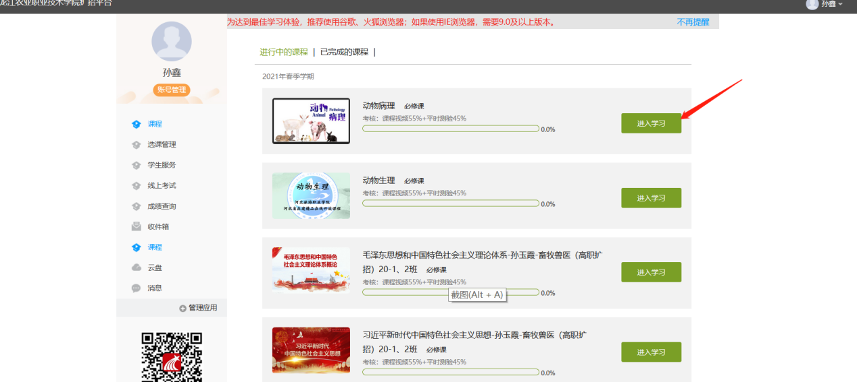
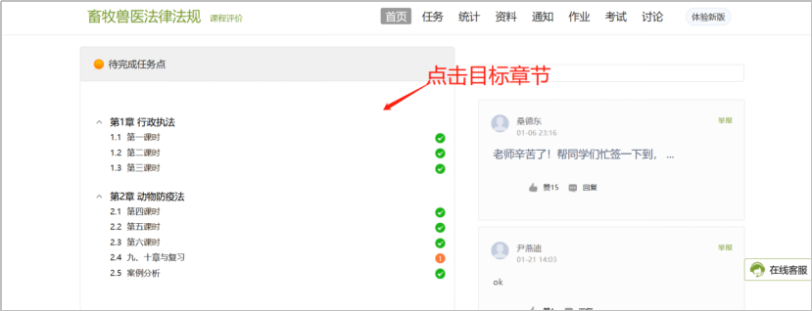
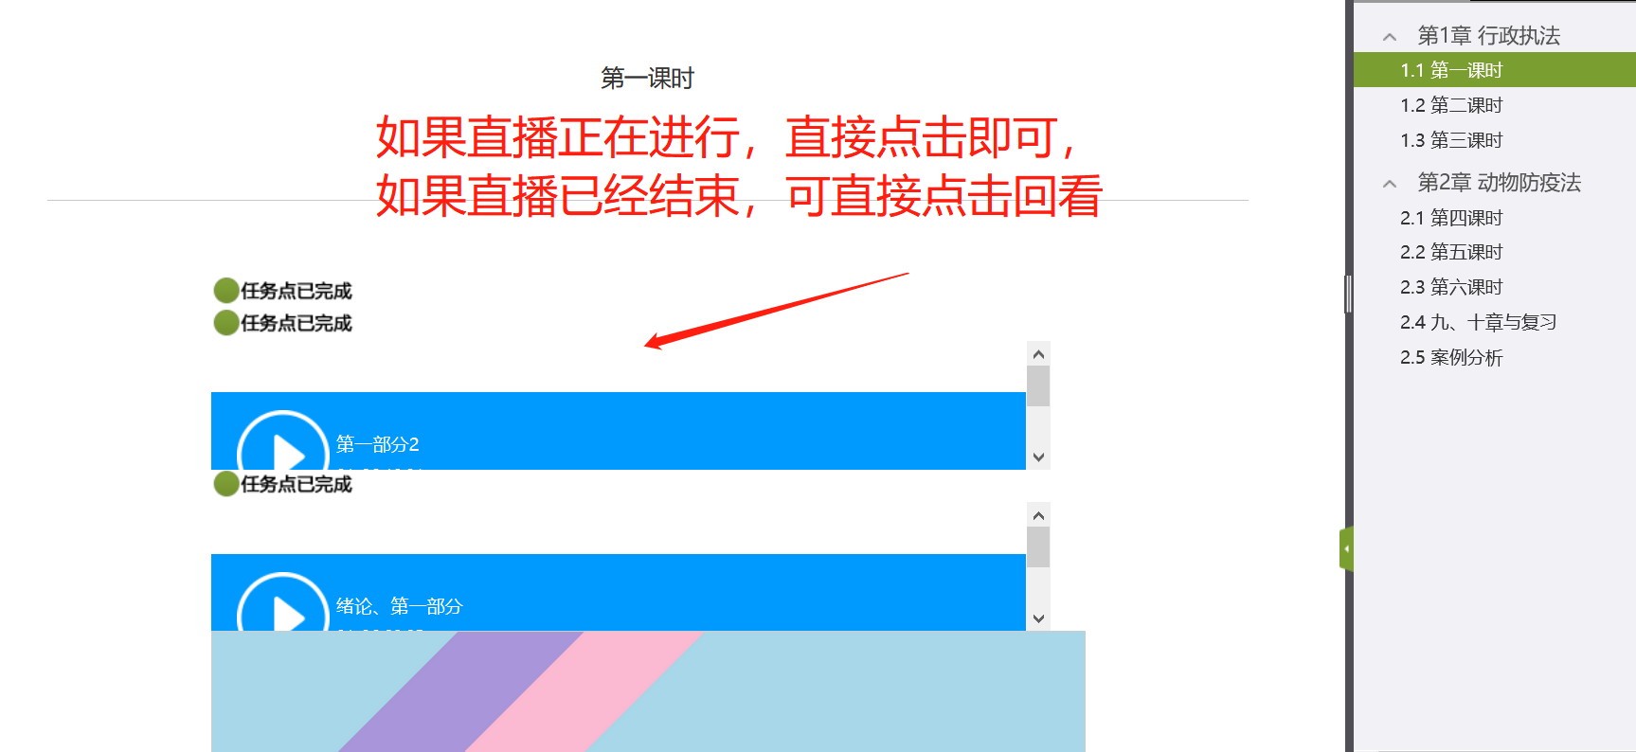
- 学习通：我-课程-直播章节-直接点击观看直播或者直播回放
